Влияние термических нагрузок на вторичноэмиссионные характеристики наноуглеродных плёнок.
А.М. Анпилов, Н.Р. Арутюнян, Э.М. Бархударов, А.В. Двоенко¹, И.А. Коссый, Г.С. Лукьянчиков, И.В. Моряков
Институт Общей Физики им А.М. Прохорова РАН, Москва, Россия, anpilov56@gmail.com
¹ООО «Плазма СК», Саратов, Россия.
В последнее десятилетие серьёзное внимание уделяется исследованиям вторично эмиссионного разряда (ВЭР) — «мультипактора», из-за его негативного влиянием, на СВЧ аппаратуру, (приборы спутников связи, генераторы высокой мощности), ускорители электронов и пр. Данный разряд возникает при превышении мощности излучения порогового значения. Исключить развития ВЭР возможно, если σ — коэффициент вторичной эмиссии облучаемого материала не превышает значения 1,5 [1].
Разрабатываемые технологии по устранению мультипакторного разряда cвязаны с созданием специального профиля или покрытием поверхности тонким слоем золота, серебра и др.[1]. Основным недостатком этих методов, помимо сложности технологии, является достаточно быстрая утрата необходимых эмиссионных характеристик под влиянием различных внешних воздействий.
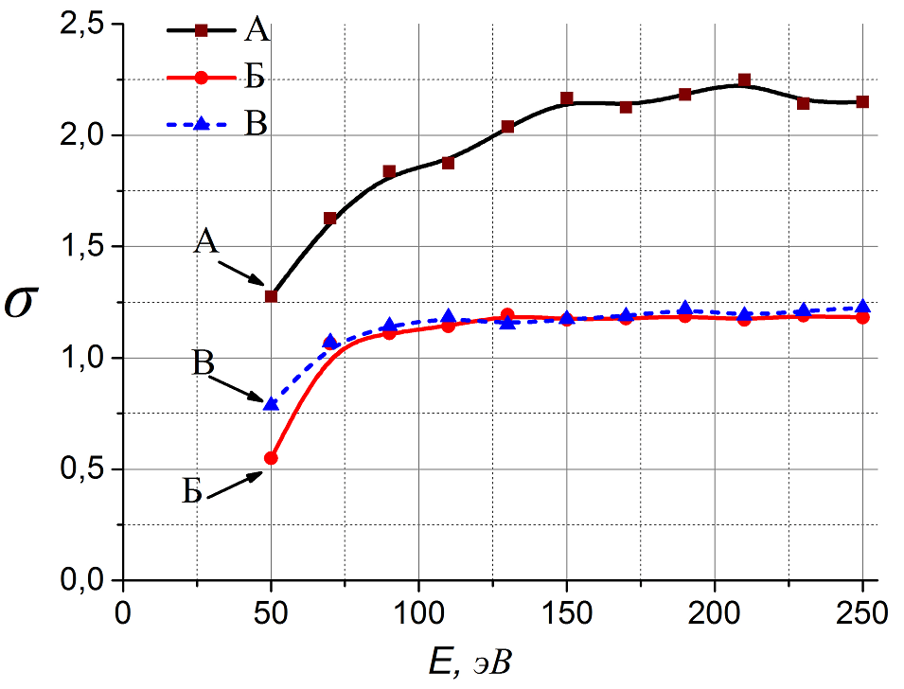
Рис. 1. Значения коэффициента вторичной электронной эмиссии: А — алюминиевый образец без нанопокрытия; Б — образец с нанопокрытием перед испытаниями; В — образец с нанопокрытием после испытаний.

В [2] показано, что нанесенная на поверхность металла тонкая наноуглеродная пленка снижает коэффициент вторичной эмиссии электронов до величины ниже пороговой (рис. 1.Б). При этом не меняются радиофизические свойства модифицированных таким образом элементов приборов.
В данной работе приводятся результаты внешнего воздействия на образцы, полученные методом, описанным в [2]: наноуглеродная пленка (толщиной ~1 мкм) наносилась на пластину из Al размерами: 1·1·0,1 см.
Образец был подвергнут следующим испытаниям: длительное хранение (2 года) при комнатной температуре и атмосферном давлении; повышенная температура 70°С на протяжении 10 дней; повышенная влажность 95%, t =30°С - 3 дня; термоциклирование: от -160°С до +160°С — 10 циклов, при скорости изменения 5°С/мин. и давлении 5·10⁻⁵ мм рт.ст.
Повторные измерения коэффициента вторичной эмиссии показали высокую устойчивость эмиссионных свойств образца (рис 1.В). Полученные результаты существенно повышают значимость разработанной в ООО ПЛАЗМА-Ск и в ИОФ РАН технологии.
Литература.
- V.C. Nistor, L. Aguilera, I. Montero, et al., Strategies for Anti-Multipactor Coatings of Suppressed Secondary Emission and Low Insertion Losses for High Power RF Components of Satellite Systems (MULCOPIM’08, Valencia, Spain).
- А.М. Анпилов, Э. М. Бархударов, И. А. Коссый, Г. С. Лукьянчиков, М. А. Мисакян, И. В. Моряков. Тонкая наноструктурированная углеродная плёнка на поверхности металла как способ предотвращения мультипакторного разряда. Прикладная физика, 2014, № 4.

